**Cmd**

dir: Listar itens

Cd: acessar

cd /: Acessar o disco local C

cd..: Retrocedor

cls: Limpar tela

Tecla TAB: Auto complete

mkdir: criar pasta

echo algo que colocar dentro > nome.txt (exemplo de criar arquivo)

del: deleta apenas arquivos não as pastas.

Rmdir + pasta + /S /Q : Remover diretórios ou pasta

“sha1” = Criptografia com 40 caracteres.

**Blob**: metadados do GIT. Tem “sha1”

**Tree**: armazena blob e aponta eles, também um nome do arquivo.

Pode apontar para outras árvores.

Exemplo:

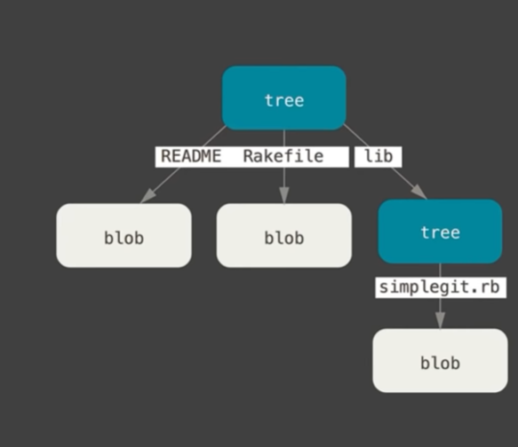

**Commit**: Agrupa tudo dento. Também possui um sha1. Aponta para árvores. Se alterar o arquivo muda tudo

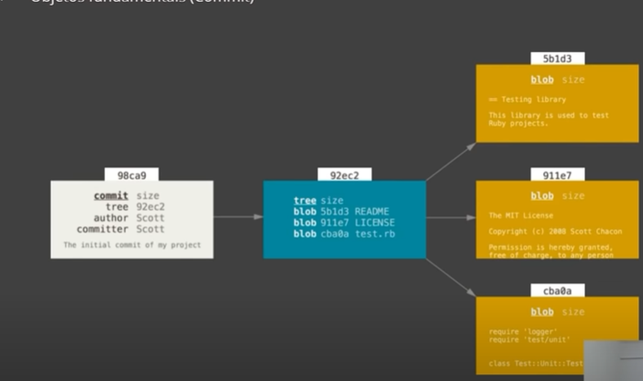

Chave SSH: Conexão entre máquinas com chaves.

Chave pública e Chave privada.

GIT:

Ls: listar

Ls -a: pasta oculta

Ctrl l: limpar

Git init: criar repositório

Git status: checar os commit

Mv: mover arquivos (./)

Git add *: Preparar o arquivo

Git remote add *: para repositório online